中原大學
工業與系統工程學系

113-1學期
工業工程總結實踐產業實習報告

台灣卓勒股份有限公司
專案研究計畫

系級：工業四甲
學號：11024111
姓名：王可涵
指導老師：楊康宏老師
民國113年9月24日
目錄
1.緒論 1
1.1前言 1
1.1.1實習動機 1
1.1.2實習目的 1
1.2公司簡介 2
1.2.1公司介紹 2
1.2.2公司目標 2
1.2.3產品介紹 3
1.3實習部門介紹 4
1.4實習內容 7
1.4.1實習進度 7
1.4.2實習內容 7
2.不鏽鋼銘牌不良率改善專案 8
2.1資訊收集 8
2.1.1作業員意見 8
2.1.2數據收集 9
2.1.3改善範圍 10
2.2問題分析 11
2.3改善方法 13
2.4結果分析及比較 15
3.生產線空間配置改善專案 18
3.1資訊收集 18
3.2問題分析 21
3.3改善方法 23
3.4結果分析及比較 24
4.結論與心得 26
4.1結論 26
4.2未來展望 26
4.3心得 27
5.參考資料 28
附錄A 29

圖目錄
圖 1 台灣卓勒商標 2
圖 2 沉水式泵浦 3
圖 3 實習部門合照 4
圖 4 進料檢驗流程 4
圖 5 製程檢驗流程 5
圖 6 成品檢驗流程 5
圖 7 品質文建階層圖 6
圖 8 不鏽鋼銘牌材料成本 9
圖 9 不良現象統計圖 9
圖 10 不鏽鋼銘牌日期錯誤 11
圖 11 不鏽鋼銘牌雷刻錯誤 11
圖 12 魚骨圖 12
圖 13 定量合成品 13
圖 14 秤重示意圖 13
圖 15 不鏽鋼名牌雷刻數量查檢表 15
圖 16 撕除膠膜示意圖 15
圖 17 銘牌放次定量盒示意圖 15
圖 18 使用定位置具示意圖 16
圖 19 DateCode確認示意圖 16
圖 20 雷刻機器按鈕操作示意圖 16
圖 21 雷刻完成品示意圖 16
圖 22 合格品放在紙盒內示意圖 17
圖 23不良品補產示意圖 17
圖 24 油壓機位置 19
圖 25 定子壓合機台 19
圖 26 ZEUS線5S管理問題（1） 20
圖 27 ZEUS線5S管理問題（2） 20
圖 28 ZEUS產線（1） 21
圖 29 ZEUS產線（2） 22
圖 30 ZEUS產線（3） 22
圖 31 FlexSim模擬ZEUS產線 23
圖 32 改善前FlexSim模擬示意圖 24
圖 33 改善後FlexSim模擬示意圖 25

表目錄
表 1 實習進度表 7
表 2 領班對產生銘牌不良的意見 8
表 3 不鏽鋼銘牌需求數量表 10
表 4 原作業指導書 14
表 5 作業指導書改善建議 14
表 6 作業指導書改善後 15

1.緒論

1.1前言

1.1.1實習動機
在中原大學就學期間，學習了許多專業知識，包含生產管理與計畫、品質管制等，同時在大學二三年級時參觀了許多不同類型的工廠，從學習專業課程以及實際的參訪過程中體會到即便是已經歷史悠久有口碑或是技術能力高超的公司，在經營過程都會有一些議題必須解決。透過專業知識學習或是參訪活動學習都可以瞭解如何解決議題的過程，進一步讓我在未來實務情境解決問題的參考。為了讓在大學所學活用，在大三的暑假的產業實習，找到台灣卓勒股份有限公司進行實習，利用這樣的機會嘗試將學校學習的知識，應用在公司內部問題進行解決，整個過程，不僅讓學術與實務得以融合，也讓自己在專業領域上得到更全面的發展。

1.1.2實習目的
藉由產業實習的機會，我將學校學到的知識運用於實際工作中，並藉此深入了解行業的運作模式、學習解決實際問題的流程，同時培養專業技能與實務經驗。實習期間，我也得以體驗職場文化並探索未來的職涯發展方向，這些經驗為我未來的職業生涯奠定了堅實的基礎。
在實習期間，我期望達到以下目標：
- 將在學校所學的專業知識應用在職場上。
- 學習與人溝通的技巧、部門間的交流方式。
- 學習職場上所需的專業知識與技巧。
- 藉由實習機會思考未來的發展方向。
- 累積自己的工作經驗及能力。

1.2公司簡介

1.2.1公司介紹
Zoeller公司成立於1939年，是污水處理行業的領導品牌，提供全方位水移動解決方案。總部位於美國肯塔基州路易維爾市，是北美歷史悠久的家族泵浦製造商。在台灣成立子公司”Zoeller Taiwan”(台灣卓勒股份有限公司) 作為亞太地區營運中心，負責推廣品牌和建立亞洲銷售渠道。
台灣卓勒秉持核心價值觀「品質、創新、服務、誠信」，以卓越的製造工藝、研發能力、穩固的供應鏈關係及豐富的人才資源，延續母公司的品質、創新和服務等價值觀作為成功的基石，秉持一貫的經營理念，在集團扮演重要地位。

圖 1 台灣卓勒商標

1.2.2公司目標
台灣卓勒秉持核心價值觀「品質、創新、服務、誠信」；以卓越的製造工藝、研發能力、穩固的供應鏈關係及豐富的人才資源，在集團扮演重要地位。卓勒泵浦秉持永續經營理念，致力於實現「為世界提供更好的、更健康生活條件和生活品質，追求與社會共同利益的企業願景」。

1.2.3產品介紹
主要產品為生產各式泵浦包含沉水式，抽水式，污泥式等泵浦。沉水泵浦（Submersible Pump）是一種能夠在液體中工作的特殊設計的水泵。與傳統的水泵不同，沉水泵浦的主要特點是它的整個結構，包括電動馬達和泵浦本身，都被設計成可以完全浸沒在水或其他液體中。泵浦在生活公廣為應用，以下是幾個常見的範例：
- 供水系統：
在住宅、商業建築和工業設施中，泵浦用於提升和分配水壓，確保水能穩定供應到各個地方。
- 排水和汙水處理：
泵浦在排水和污水處理系統中用於移除家庭或工業產生的廢水。
- 農業灌溉：
在農業中，泵浦用於抽水灌溉農田，尤其是在缺水地區，泵浦能夠有效地從地下水源或河流中抽取水供給作物。
- 游泳池和噴泉：
在家居和商業設施中，泵浦用於循環和過濾游泳池的水質，確保水清澈衛生。同時，泵浦也常用於噴泉和水景的水循環系統。
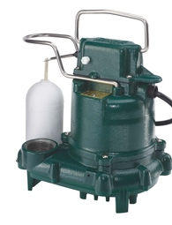
圖 2 沉水式泵浦

1.3實習部門介紹
此次於台灣卓勒股份有限公司實習的單位為品保部門，圖3為實習單位合照。
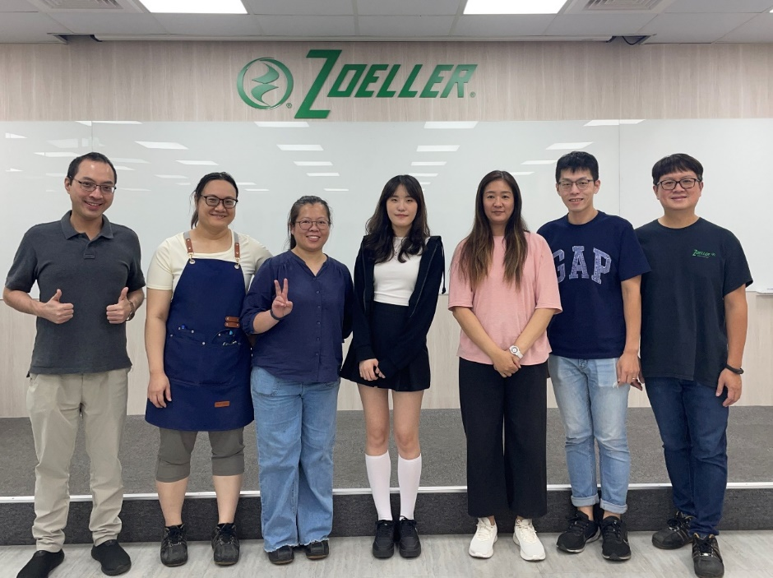
圖 3 實習部門合照
品保部門介紹：
品保部門的工作內容包含進料檢驗、製程檢驗、成品檢驗及文件管制，以下圖示為品保部門各項檢驗流程：
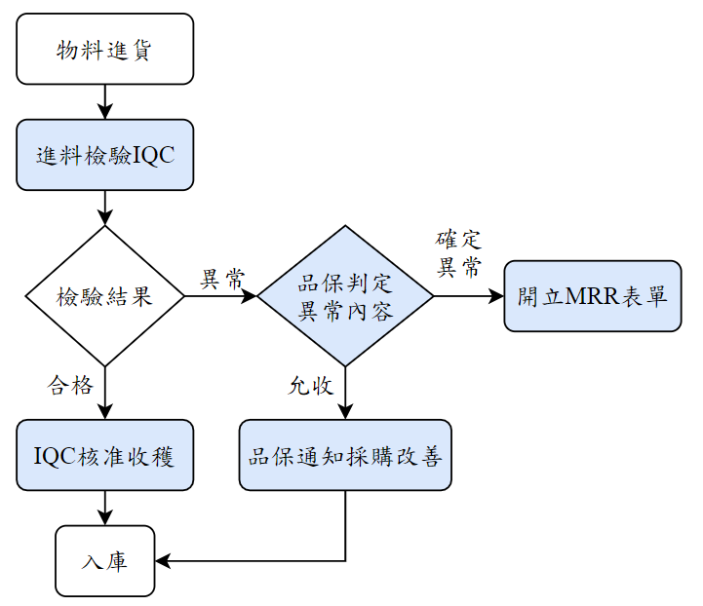
圖 4 進料檢驗流程
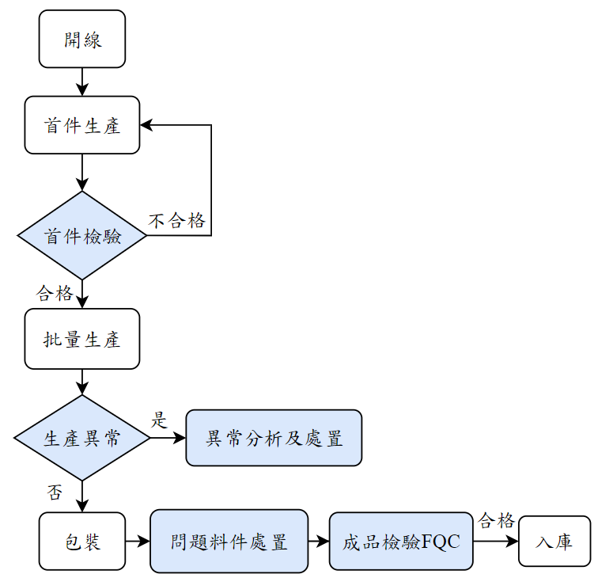
圖 5 製程檢驗流程
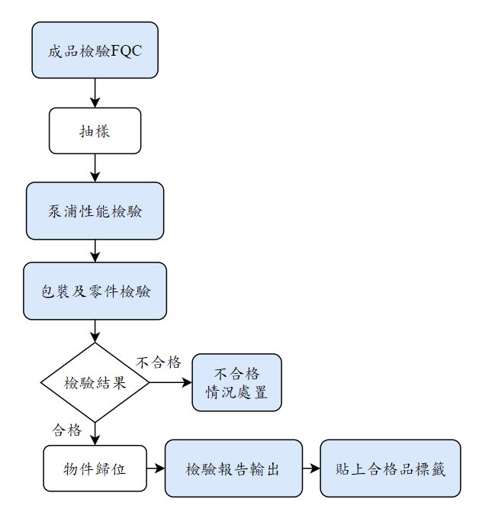
圖 6 成品檢驗流程

除了品管檢驗外，品保部門還需要負責公司內部的文件管制及部分問題分析，為了讓文件制式化並且符合ISO國際認證，因此將文件類型依照ISO階層分類，分為：政策目標（最高階）、品質手冊（一階文件）、程序文件（二階文件）、工作指導書（三階文件）、品質紀錄（四階文件）。
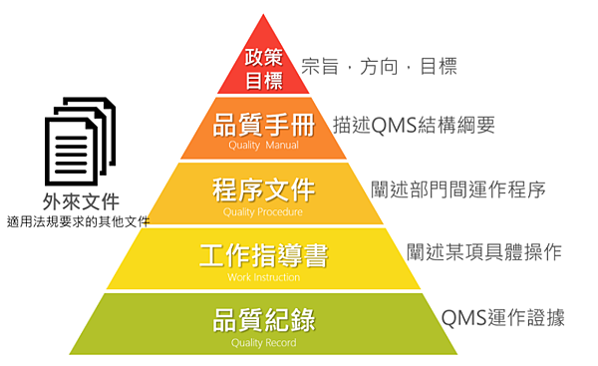
圖 7 品質文建階層圖
將公司內部營運導入ISO品質管理系統，套用到產品、服務的產出流程中，有助於確保客戶獲得穩定的產品和服務，從而帶來更多商業利益。對企業來說，ISO品質管理系統的好處有：節省資源、減少浪費及提高工作效率、生產力和利潤。

1.4實習內容

1.4.1實習進度
實習自2024年7月1日至2024年8月30日，為期九週，共45天。該九週的實習進度如下表：
表 1 實習進度表
週次 | 學習內容
一 | 熟悉進料流程檢驗程序、熟悉儀器操作設備介紹
二 | 進料不良判定、簡述QA與QC的區別、供應商及跨部門溝通技巧、實習生部門介紹
三 | 製造流程與品質異常處置流程認識、問題料件處置流程認識、成立專案小組
四 | 專案小組會議（定義問題、改善範圍、數據收集方式）
五 | 實習生學科講解（品質管制）、專案執行（數據收集）
六 | 實習生學科講解（人因工程）、交流研討（品質管理系統）
七 | 專案執行（問題分析）、交流研討（5S管理及可行性討論）
八 | 專案小組會議（數據收集分析）、專案執行（導入控制方法）
九 | 成果發表

1.4.2實習內容
在實習的第四週，我確立了專案的主要改善方向，也大致決定了研究範疇。選擇針對不銹鋼銘牌的不良率進行改善，是因為在深入了解品保部門的工作內容後，與公司指導員討論時發現，不銹鋼銘牌的不良率一直是產線上的一個重要問題，卻始終沒有被有效解決。因此，我們決定在實習期間專注於改善這項不良現象，期望能夠為公司帶來實際成效。
此外，我也針對工廠內的空間規劃提出了改善的建議。經過走訪工廠，我發現大部分的作業員為女性，而工作時需搬運的泵浦重量相當沉重，這讓我聯想到在學校的人因工程課程中學到的負重風險。基於此，我希望透過這個專案，運用課堂上學到的程式來模擬工廠內部的空間規劃，為公司提供更合適的產線規劃建議。藉由這樣的分析，不僅能減少作業員的負擔，也有助於提升工作效率，進一步促進工廠內部的整體運作優化。
其餘實習內容可從《附錄A》查看。

2.不鏽鋼銘牌不良率改善專案
在深入瞭解公司內部並與指導員討論後，先收集現有的資訊，並針對不良進行問題分析，並使用魚骨圖尋找對策，再依照可行方案測試取得最佳結果並比較。

2.1資訊收集
根據不鏽鋼銘牌的生產現況，收集作業員意見（2.1.1作業員意見）、料件成本及不良數量（2.1.2數據收集）和接下來半年將執行改善的銘牌數量（2.1.3改善範圍）。

2.1.1作業員意見
由於對產線的實際狀況並不清楚，因此到產線上詢問領班人員核對不鏽鋼銘牌數量的方式，及核對數量時或其餘狀況中衍生的問題，並記錄於表2中。
表 2 領班對產生銘牌不良的意見
領班人員 | 核對方式 | 衍生問題
A | 先查看成品製令單，並以包為單位，和作業員一起核對製令單需要的數量。 | 若有跨月生產的狀況，很難注意到是否有雷刻錯誤。
B | 將數量記錄在製令單上，以電腦執行的次數來進行銘牌的計算。若有需要跨月生產，將兩個月的材料分開計算後，再一次性地交給作業員。 | 口頭交代作業員數量的方式，和電腦計數的方式，容易因為誤按機台，導致計算錯誤。
C | 查看製令單後，領班獨自計算材料數量，將材料交給作業員，並以口頭交代跨月的數量，要求作業員要做完一個月的數量，才能拿下個月需要的材料。 | 在操作雷刻機台時，除了金屬銘牌需要鐳刻，還有其他零件也需要雷刻，導致作業員交換時鐳刻的月份跑掉。
D | 查看製令單後，先取完所有的料件，並計算數量，再將跨月所需要的料件進行註記，並口頭交代作業員。 | 未有清楚的標示來提醒作業員月份。
由表2可得知，在核對銘牌數量時，並無制式的規定或方法讓領班能與作業員核對，所以只要前置線更換領班時，作業員就要再花時間習慣新領班的作法。領班們的核對方式也衍生出其他問題，像是未有清楚標示導致作業混亂，或交代方式會不容易注意到跨月生產的情況。

2.1.2數據收集
鏽鋼銘牌（料號084375）每單位成本為9.589元。
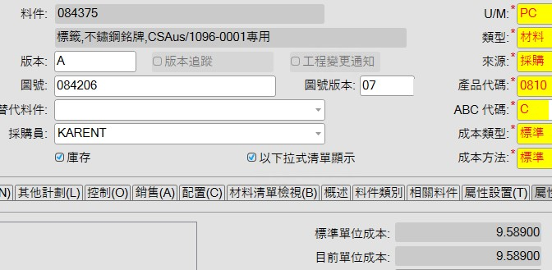
圖 8 不鏽鋼銘牌材料成本
自今年1月份至6月份，共投產$8,865pcs$，日期錯誤/不符合共計$451pcs$，雷刻錯誤/不符合共計$16pcs$，不良品共計$467pcs$。
不良率為 $467pcs/8,865pcs*100\%=5.26\%$。

圖 9 不良現象統計圖
材料成本的部分，根據已建立在ERP系統的成本計算，
已產生的品質費為$467pcs*9.589元/pcs=NT\$ 4,478元$。

2.1.3改善範圍
不鏽鋼銘牌改良適用的型號（料號）有：
084375、084377、084379、085300
依據ERP系統上的「計劃明細」所示，各料件至年底的需求情況如下表：
表 3 不鏽鋼銘牌需求數量表
不鏽鋼銘牌料號 | 應用產品型號 | 需求數量
084375 | SSPG05M001 | 10,800
084377 | SSEB05M001 | 9,518
084379 | SSPF03M001 | 19,044
085300 | SSPF03M002 | 320
表3示從7月至12月份（約半年期間），仍有$39,682pcs$不鏽鋼銘牌等待投產。
若以不良率$5.26\%$計算，可能會再產出$39,682pcs*5.26\%=2,088pcs$不良品，造成的不良品成本為$2,088pcs*9.589元/pcs=20,022$元。

2.2問題分析
經過統計及觀察發現導致不鏽鋼銘牌不良的原因有以下兩種：
- 跨月份生產：
因為投產雷刻當月份製造日期 (雷刻字樣為「DC月份+年份」) 的銘牌，超出了當月份實際需求用量，導致該月份結束後這些銘牌也無法再使用，因而產生浪費（圖10）。
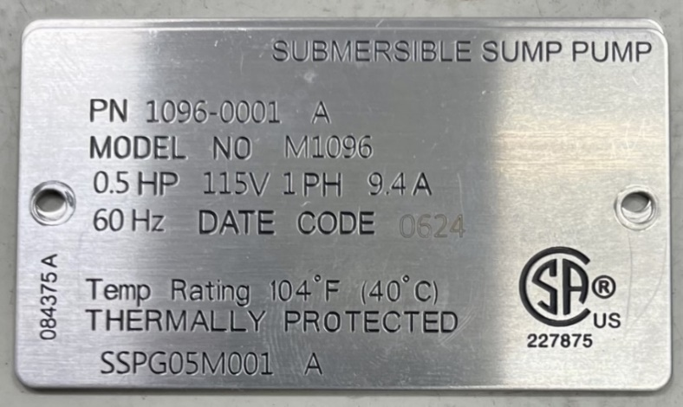
圖 10 不鏽鋼銘牌日期錯誤
- 操作的手勢：
在進行雷刻作業時，將銘牌擺放於定位後，但不經意又移動到不鏽鋼銘牌而未發現，導致雷刻位置發生偏移（圖11）。
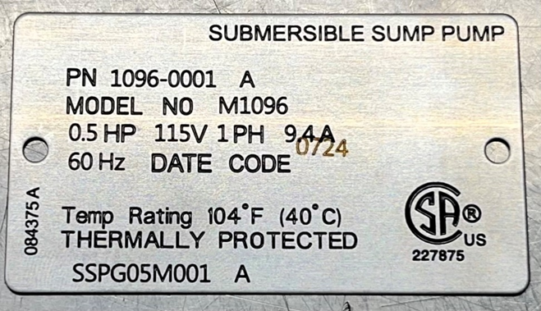
圖 11 不鏽鋼銘牌雷刻錯誤

針對不良率改善案，指導員與我進行了改善會議，討論相關對策，我使用了對策行魚骨圖找尋解決方法，魚骨圖如下：
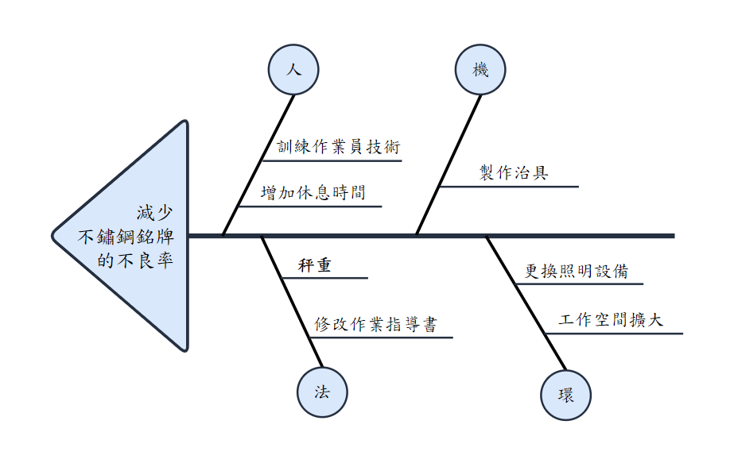
圖 12 魚骨圖
從魚骨圖中，得知上圖中的解決方法皆可以進而影響到銘牌不良率，但在與指導員討論後，決定以圈起來的三種為主要測試方法。

2.3改善方法
以下為改善不鏽鋼名牌不良率的可行方案：
- 使用治具
設計銘牌定量盒（圖13），每個定量盒內設計三到四個凹槽空間，凹槽空間要剛好可以放入一百片已撕膠膜的不鏽鋼銘牌。
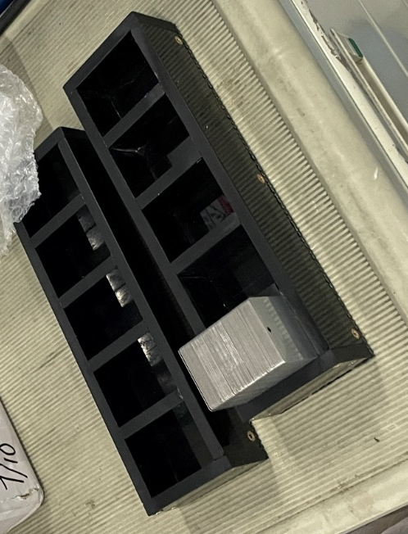
圖 13 定量合成品
- 秤重
以包為單位，在操作前先秤重確認重量是否為100片不鏽鋼銘牌的重量，以此確認不鏽鋼銘牌數量是否正確。
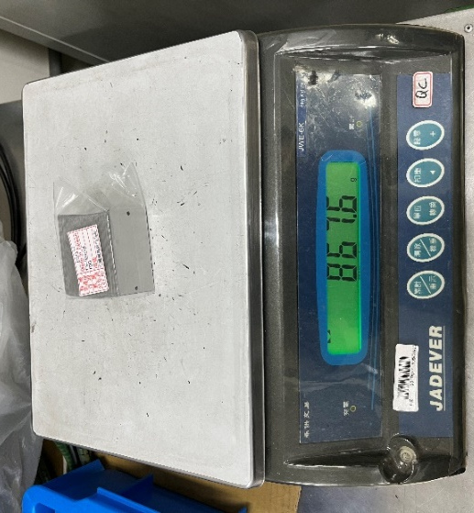
圖 14 秤重示意圖

- 修改不鏽鋼銘牌操作指導書
下表為原始的作業指導書內容：
表 4 原作業指導書
步驟 | 操作步驟
Step1 | 領班將待投入的雷刻的銘牌數量，寫在料件盒的上蓋，交給作業員或放置於機台左側的櫃子上方。
Step2 | 取不鏽鋼銘牌，撕除表面膠膜，疊放於桌上。
Step3 | 待雷刻的不鏽鋼銘牌，整齊疊放於桌上，或放置於空紙盒內。
Step4 | 將銘牌擺上雷刻機平台，緊靠定位治具左側及上側。
Step5 | 目視檢查螢幕上設定的DateCode是否與實際年月份相符。依《製令單》所示，部分生產型號應逐一將銘牌標籤上的DateCode以及條碼序號手動輸入於雷刻作業系統。
Step6 | 雙手同時按壓機台左右兩側紅色按鈕，啟動雷射雕刻（註：作業員，應全程配戴護目鏡。）。
Step7 | 雷射雕刻完畢，目視檢查雕刻位置及內容是否正確、清晰可辨識。
Step8 | 將雷刻完的不鏽鋼銘牌，逐一放置在紙盒內。
針對原本的作業指導書，品保部門對其中一些步驟提出了一些改善建議如下表：
表 5 作業指導書改善建議
步驟 | 原操作步驟 | 建議改善方法
Step1 | 領班將待投入的雷刻的銘牌數量，寫在料件盒的上蓋，交給作業員或放置於機台左側的櫃子上方。 | 建立查檢表，領班拿到製令單後在查檢表上記錄料號、要雕刻的月份及數量，交給雷刻作業員簽名。
Step2 | 取不鏽鋼銘牌，撕除表面膠膜，疊放於桌上。 | 設計銘牌定量盒，能剛好放入一百片已撕除膠膜的不鏽鋼銘牌。
Step3 | 待雷刻的不鏽鋼銘牌，整齊疊放於桌上，或放置於空紙盒內。 | 透過銘牌定量盒的管控，即可確定實際雷刻的數量，若不慎產出不良品，須將不良品放置於紅色盒子內，待作業完成後，補上不良品造成的損失數量。
Step8 | 將雷刻完的不鏽鋼銘牌，逐一放置在紙盒內。 | 使用藍色塑膠盒，標示規格品或合格品，將雷刻完的銘牌放置於盒子內。
將治具的使用導入作業指導書中，並將修改的內容與製造部進行討論，經過多部門的審核，才得以將作業指導書實際使用在產線上。

2.4結果分析及比較
- 作業指導書修改
表 6 作業指導書改善後
步驟說明 | 圖示
- 建立查檢表，領班拿到製令單後在查檢表上記錄料號、要雕刻的月份及數量，交給雷刻作業員簽名。 | 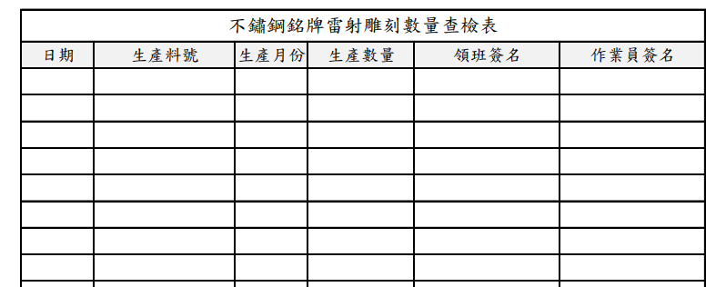  圖 15 不鏽鋼名牌雷刻數量查檢表
- 取不鏽鋼銘牌，撕除表面膠膜，目視外觀有無損傷 | 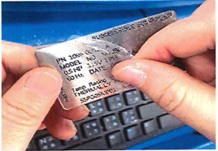  圖 16 撕除膠膜示意圖
- 將撕除膠膜的不鏽鋼銘牌整齊放置於定量盒的槽體內，每個槽體擺滿銘牌時數量為一百片，一個槽體擺滿，才可擺放至下一槽。 | 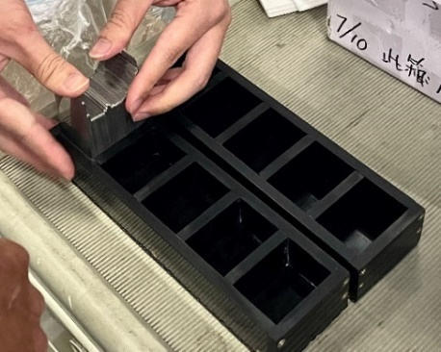  圖 17 銘牌放次定量盒示意圖
- 將銘牌擺上雷刻機平台，緊靠定位治具左側及上側。 | 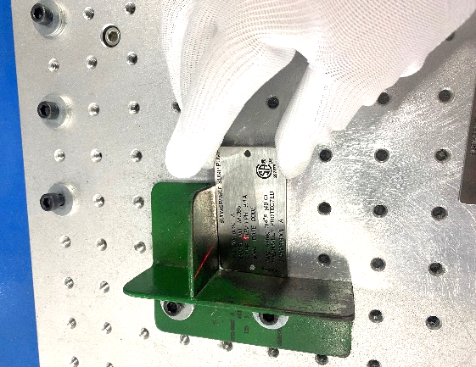  圖 18 使用定位置具示意圖
- 目視檢查螢幕上設定的DateCode是否與實際年月份相符。依《製令單》所示，部分生產型號應逐一將銘牌標籤上的DateCode以及條碼序號手動輸入於雷刻作業系統。 | 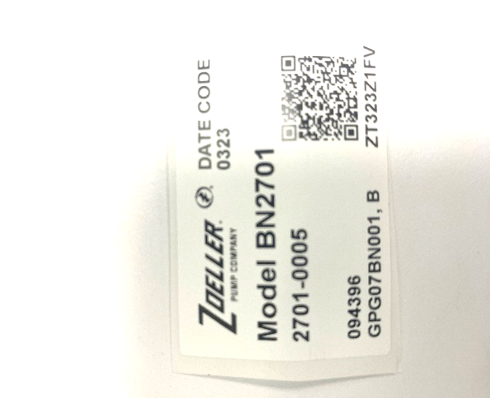  圖 19 DateCode確認示意圖
- 雙手同時按壓機台左右兩側紅色按鈕，啟動雷射雕刻（註：作業員，應全程配戴護目鏡。）。 | 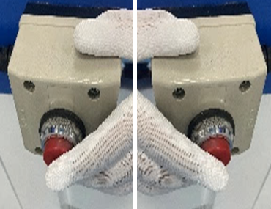  圖 20 雷刻機器按鈕操作示意圖
- 雷射雕刻完畢，目視檢查雕刻位置及內容是否正確、清晰可辨識。 | 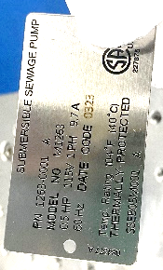  圖 21 雷刻完成品示意圖
- 將銘牌擺放在代表合格性質的紙盒內，整齊堆疊擺放。 | 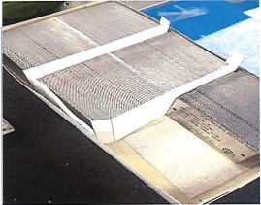  圖 22 合格品放在紙盒內示意圖
- 該匹生產至滿足《製令單》需求數量後，清點不良品的總數並投入欠缺的銘牌數量，完成《步驟1》至《步驟8》作業。 | 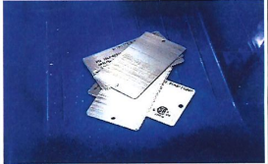  圖 23不良品補產示意圖
- 不良率改善成效
從9月1日至9月18日這兩週內目前已投產了$2250pcs$（料號084375）和$2800pcs$（料號084379），共計$5050pcs$。
以原本的不良率計算，原本可能會再造成$5050pcs*5.26\%=266pcs$的浪費，至目前為止，尚無任何不良品產出，由此可得知目前的作業指導書及治具是可行的方法。

3.生產線空間配置改善專案

3.1資訊收集
- 人因工程改善
從圖24可以看出油壓機的位置並未在天車的操作範圍之下，並且以圖25中的塑膠椅為比例尺，可以發現油壓機的高度並不低，當作業員需要進行定子壓合的作業時，就需要靠作業員本身的力量及臺車協助，才能將定子及桶搬運至機台上。
從人因工程的角度去看，長期搬運重物可能會對人體健康和工作效率產生不利影響，像是：
- 肌肉骨骼疾病：長時間搬運重物會對肌肉、關節和骨骼造成過度負荷，可能導致肌肉關節拉傷、關節炎、腰椎間盤突出等疾病。
- 疲勞和過勞：頻繁的重物搬運會導致身體極度疲勞，降低工作效率，增加錯誤和事故的發生機率。
- 工作環境安全：長時間搬運重物會增加工作場所的安全隱患。
- 生產力下降：長期的身體負擔會降低員工的生產力，疲勞和身體疼痛會影響工作質量和效率。
- 職業生涯影響：持續的身體負擔可能縮短員工的職業生涯，若導致肌肉骨骼問題可能迫使員工提前退休或轉行，從而影響其職業發展和經濟狀況。
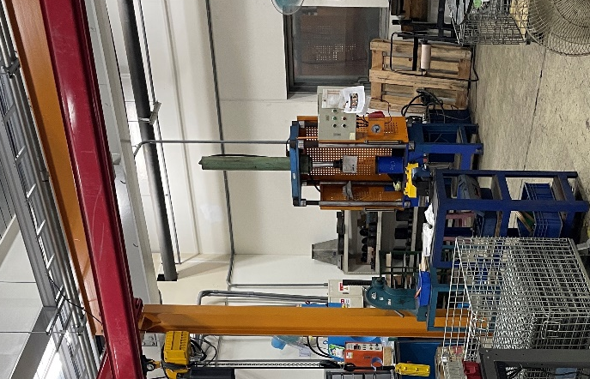
圖 24 油壓機位置
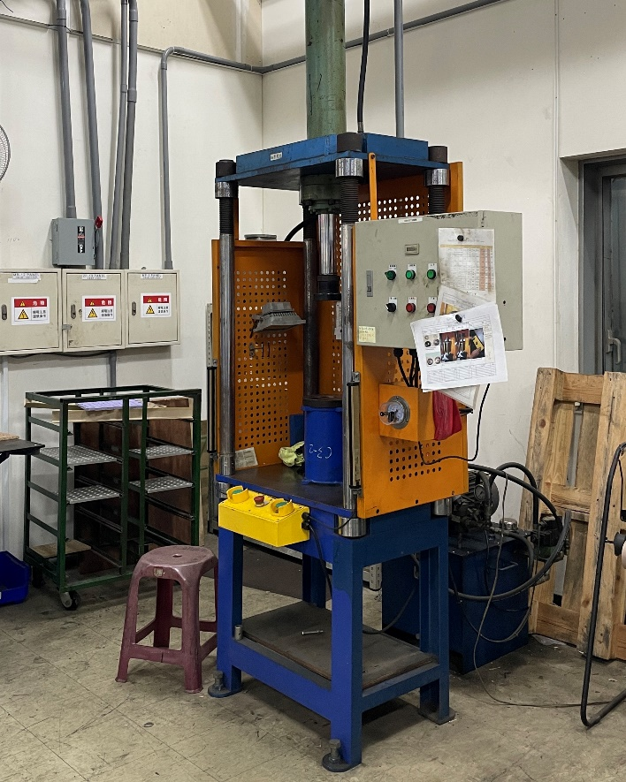
圖 25 定子壓合機台
- 5S管理改善
從圖26及圖27可以看到區域分界線皆已磨損不清楚，而標示不清楚可能會導致多種問題和風險。
- 物料或產品錯誤放置：物料或產品錯誤放置，可能影響生產進度和產品質量。
- 安全風險增加：未明確標示的區域可能存在危險物品或設備，工作人員無法識別和避免這些風險。
明確和清晰的區域分界線標示對於確保工廠運作順利、安全和高效至關重要。
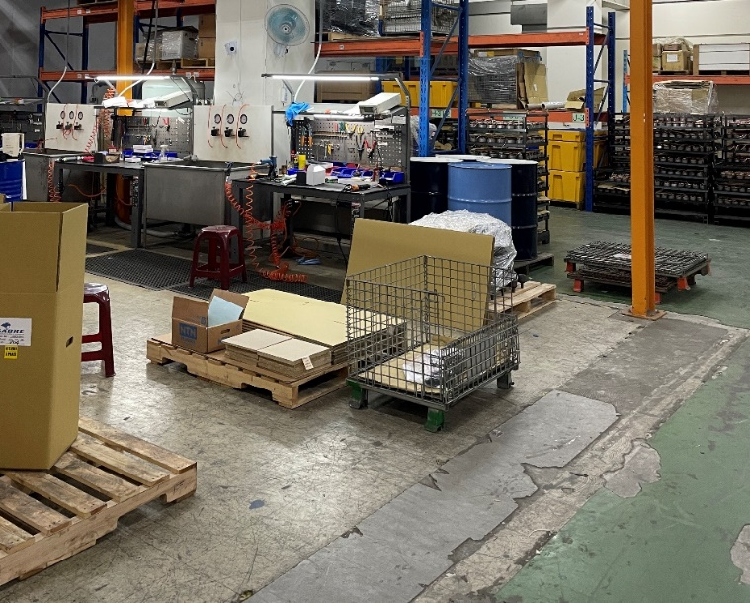
圖 26 ZEUS線5S管理問題（1）
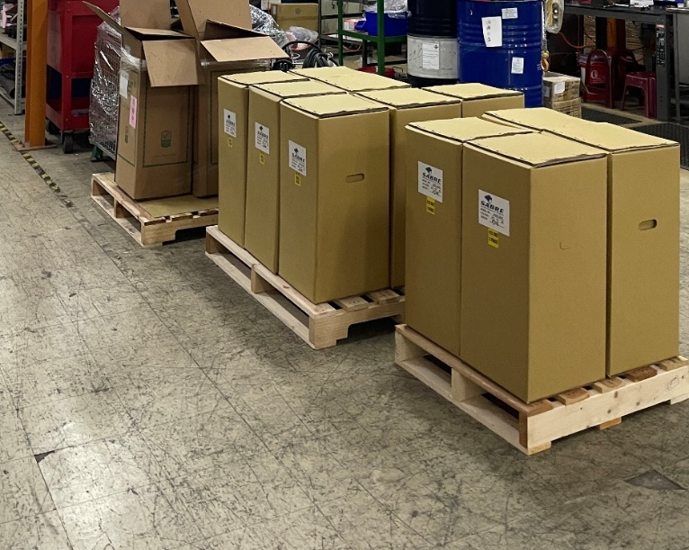
圖 27 ZEUS線5S管理問題（2）

3.2問題分析
在ZEUS線，主要生產大型泵浦的生產線上，儘管已設置了天車來協助作業員運輸物料，但部分機台的配置未涵蓋到天車的作業範圍內。，最主要的問題是需要使用的設備並未在天車的範圍內，這導致在使用這些機台時，作業員只能依靠推車和自身力量進行搬運。而次要的問題包括物品雜亂堆放和空間標示線不清楚，一些未使用到的空間被天車底下佔用，無法充分發揮天車的機能。這兩個問題分別涉及到人因工程及5S管理的層面。為了提升效率和最大化設備利用率，有必要重新評估空間配置並可能重新安排機台位置。
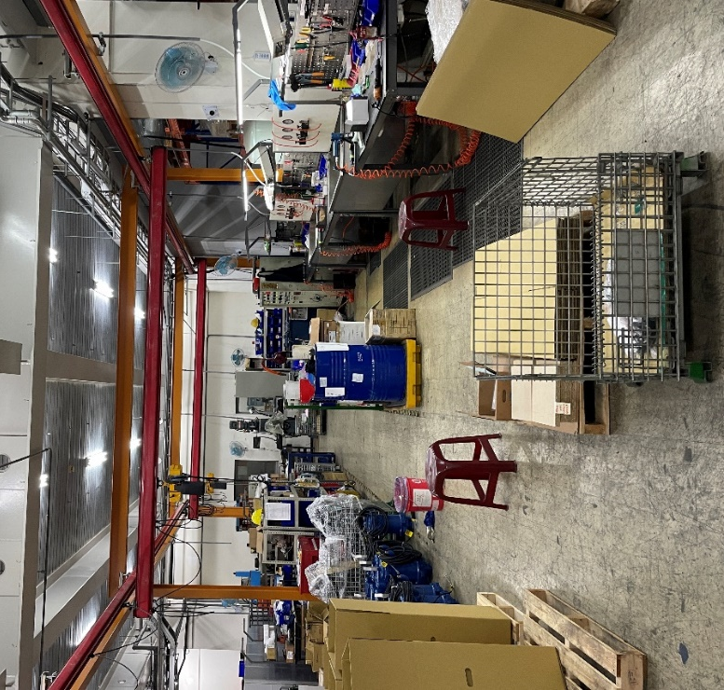
圖 28 ZEUS產線（1）
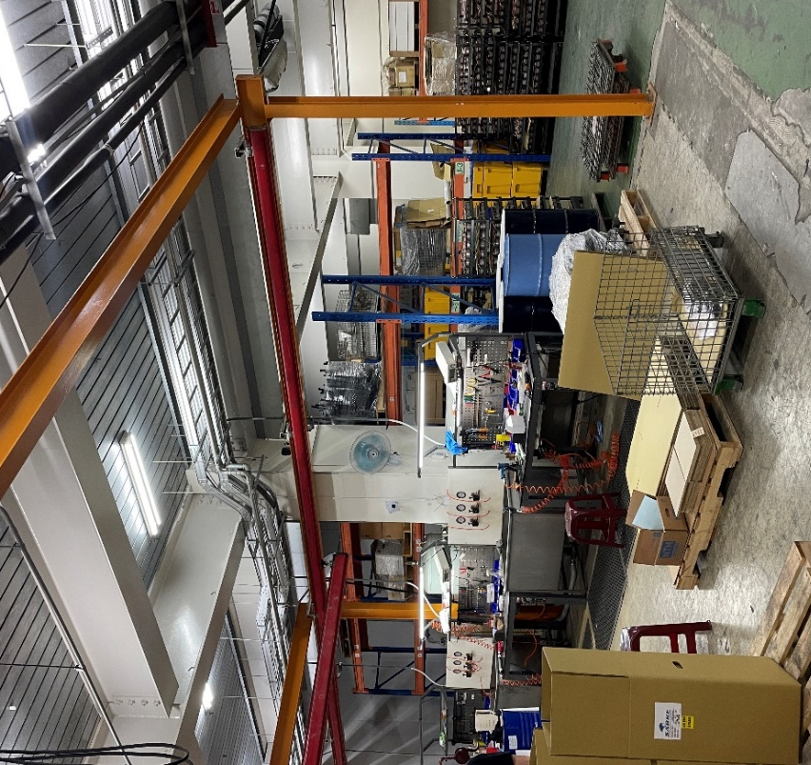
圖 29 ZEUS產線（2）
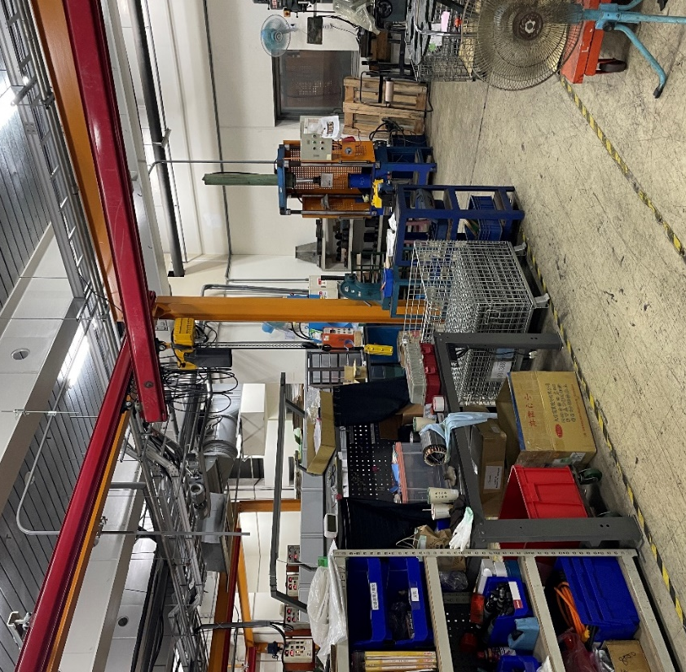
圖 30 ZEUS產線（3）

3.3改善方法
這些改善將使用FlexSim軟體模擬工廠空間的變化，使用軟體內的工具及流程設定工廠內部的結構及流程。
圖31為FlexSim模擬ZEUS線改善前的空間佈置。可以看到橘色的機台並未在天車的範圍底下，必須要以運輸車（Transporter1）及作業員（Operator1）搬運到機台上。物料的運輸順序為棧板（Queue5）送到油壓機旁邊的空地（FloorStorage1），在油壓機（MultiProcessor1）壓合完運送到棧板（Queue2），在使用天車將棧板（Queue2）上的物料送到棧板（Queue1），再將棧板上的料件放置到操作台上（desk1），完成後移到旁邊的水槽進行測試（sink1），測試完成後會使用天車將成品移到（FloorStorage2）填充油，完成後移至棧板（Queue3）進行包裝，最後將完成品用運輸車（Transporter1）移至棧板（Queue4）。（註：全程的物料、成品皆由Box表示，並不會在工作站轉換時變更型態。）
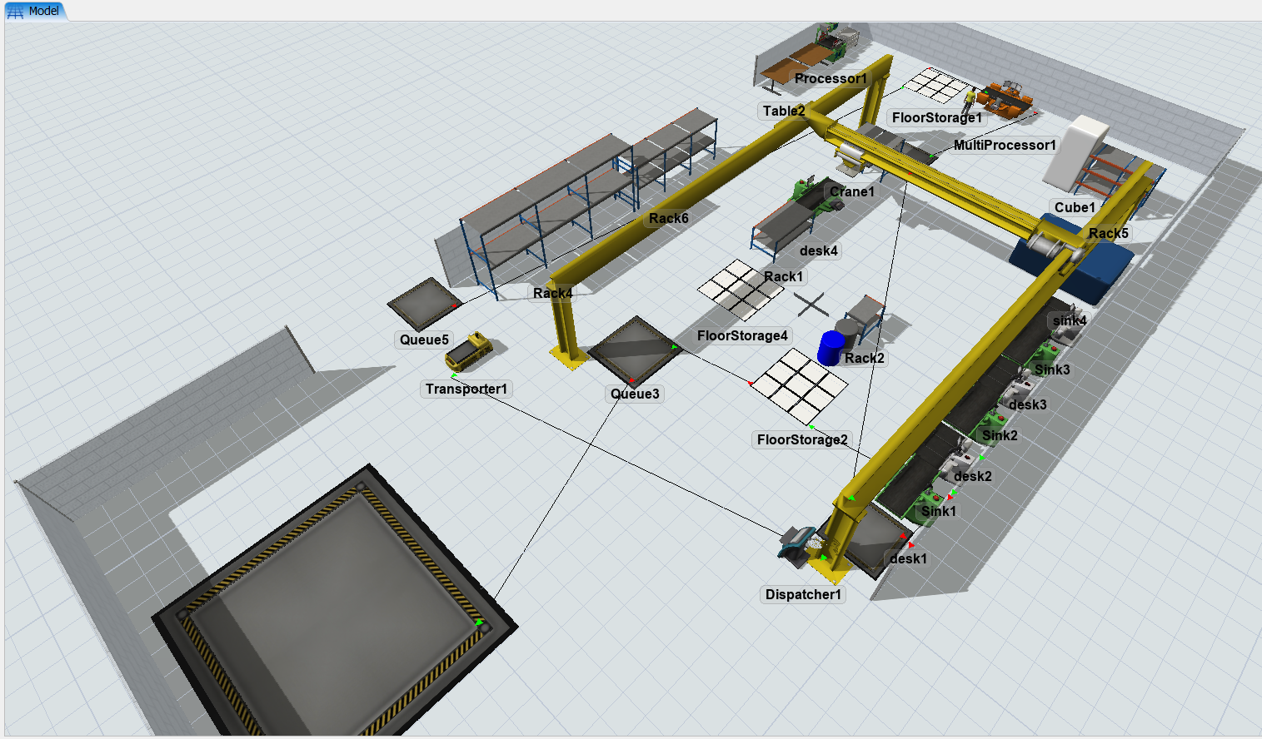
圖 31 FlexSim模擬ZEUS產線

3.4結果分析及比較
在改善之前，如圖32所示，定子壓合機台（圖中紅色圓圈處）位於天車的範圍之外，因此物料的搬運需要依賴作業員及台車進行長時間的搬運作業。這種情況不僅增加了工作負擔，還可能對作業員的身體健康造成長期的危害。
此外，廠區內原有的區域界線不明顯，作業區、走道及儲物區的劃分不夠清晰，這種模糊的劃分可能會導致工作場所的安全風險增加。缺乏明確的區域劃分使得工作環境混亂，增加了意外事故的發生機率，對員工的安全形成潛在威脅。
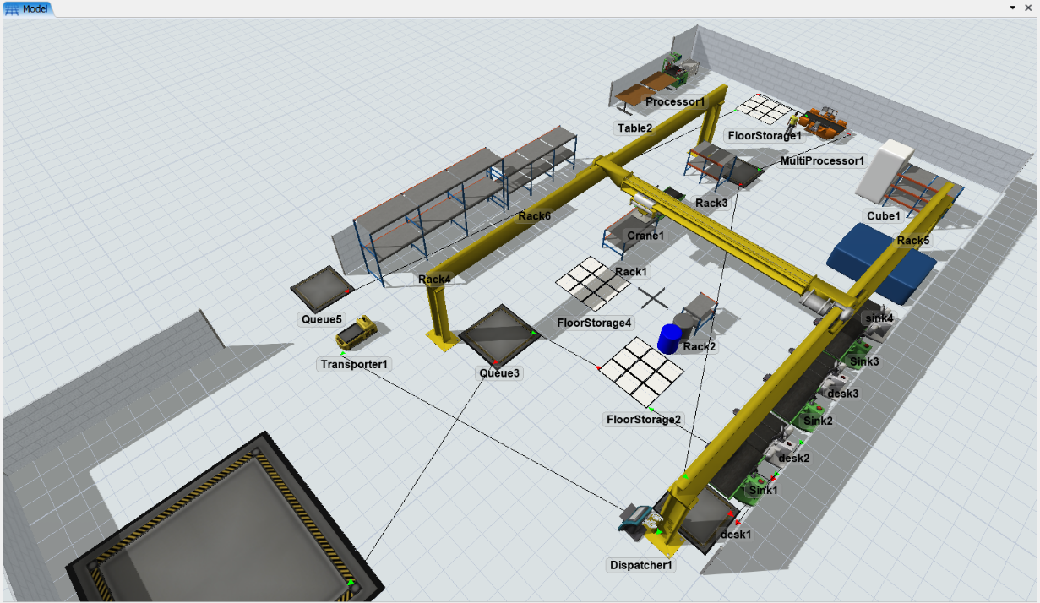
圖 32 改善前FlexSim模擬示意圖

改善後如圖33，使用FlexSim模擬軟體ZEUS場內進行規劃改善：
- 人因工程
- 重新配置定子壓合機台的位置：
將機台移至天車的覆蓋範圍內，降低依賴人工搬運的需求，從而減少對作業員身體健康的危害。將原本用來堆放物品的區域，更改為定子壓合機台的擺放位置（圖中紅色圓圈處）。
- 5S管理
- 明確劃分廠區區域：
首先，使用黃黑相間的警戒線來劃分生產區域和非生產區域。其次，參考國瑞汽車廠的規劃方式，通過顏色進一步細分產線內的區域。例如，使用灰色來表示走道區域，橘色來表示儲物區域，綠色來表示機台設置區域，以及咖啡色來標示作業員在生產區的走動區域。這種顏色標識的方式有助於提升工作環境的清晰度和安全性。
- 實施安全培訓：
對員工進行操作及安全培訓，讓他們熟悉改變後的工作環境，提高對安全風險的識別能力。
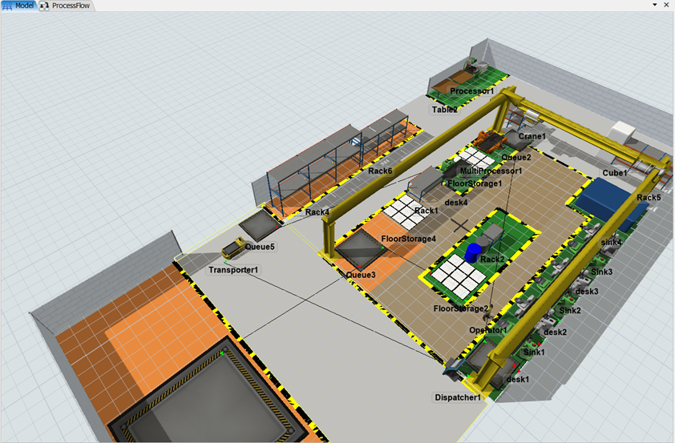
圖 33 改善後FlexSim模擬示意圖

4.結論與心得

4.1結論
由於實習時常較短，因此無法看出不銹鋼銘牌治具的使用效果，雖然在後續詢問指導員後獲得了少量的數據，可是要看出更明顯的效果需要更長的時間觀察。在這項專案中使用學校所學的魚骨圖進行要因分析，並針對這些要因去做改善，同時，也使用公司內的作業指導書製作方式練習製作作業指導書。將改善後的作業指導書及治具導入產線中，便能將不銹鋼銘牌數量控制在需要的數量，不會造成過多生產的問題。
針對工廠內ZEUS線的空間規劃，透過FlexSim進行產線改善的模擬，不僅可以避免因執行錯誤而造成的損耗，還能評估不同改善方案對公司效益的影響。這種模擬方法使企業能夠在實施變更之前預測其效果，從而做出更具信息化的決策。總體來說，FlexSim的應用幫助公司在降低風險的同時，最大化提升運營效能。
儘管我們提出的兩個方案未必完全解決了公司的所有問題，但這些方案提供了不同的思路和視角，有助於挖掘公司內部潛在的問題。這段經歷不僅提升了我的問題解決能力，也加深了我對工廠運作和流程改進的理解。我相信，這次專案計畫所獲得的經驗將成為我職業生涯中的重要資產，幫助我在未來的工作中更有效地解決各種挑戰。

4.2未來展望
未來可以從以下幾點為方向進行改善：
- 針對不良品改善，提出多種改善方案再進行評估。
- 將5S考慮導入生產線上，提高作業員的生產效率。
- 將人因工程考慮導入進生產線中，降低作業員的受傷風險。
- 致力於SDGs永續發展目標，為保護環境做努力

4.3心得
在這兩個月的台灣卓勒實習中，我不僅學到了許多專業知識，還逐漸了解了如何與同事相處，以及一些社會上的潛規則。我相信這些經驗將有助於我未來踏入職場時更好地與人相處，同時也讓我明白在部門之間如何進行有效的溝通，以確保工作順利進行。
在這次專案計畫中，我獲得了在工廠內發現並改善問題的寶貴經驗。我們從識別問題開始，深入分析其根本原因，並探索有效的解決方案。在專案過程中，我們與指導員緊密合作，尋找了適合的廠商並製作了必要的治具，確保解決方案能夠順利實施並有效地應用到產線中。這一過程不僅要求我們對工廠內部運作有全面的了解，也需要我們具備實際操作的能力。透過這樣的實踐，我將學校裡所學的理論知識與現實工作中的挑戰相結合，體會到了理論與實踐之間的深刻聯繫。
這段實習不僅讓我提升了專業能力，更讓我體會到職場中的人際關係和部門協作是同等重要的。透過與同事的互動，我學會了如何在不同意見中找到平衡點，也理解到在工作中除了專業能力外，懂得適時表達、妥善溝通才能讓事情更順利地進展。這些經驗將成為我未來職涯中的重要資產，幫助我在不同的職場環境中快速適應並做出貢獻。

5.參考資料
- https://zoeller.com.cn/zh/press-room/sales-office-locations/zoeller-taiwan/
- FlexSim智慧工廠虛實整合系統 (工廠模擬/產線模擬) (simweb.com.tw)
- https://mymkc.com/pubfiles/images/2(11).png
- 5S/6S 工作環境現場管理 - 領導力企管 (isoleader.com.tw)
- All Posts - FlexSim Community
- 聯合國永續發展目標(SDGs) (ocu.edu.tw)

附錄A
- 實習內容
以下為在台灣卓勒股份有限公司實習期間各週所記錄的學習心得：
- 第一週
在實習的第一週，學習了許多有關進料檢驗相關的流程及需要用到的儀器、工具，有些是在課堂上學習過的內容，但實際到了一間公司之後，會發現不知道該如何把學習到的內容應用在工作裡，從實習的機會可以更直接地知道如何學以致用，也可以藉由實習的這段機會學習與人溝通的技巧。
除了學習IQC的內容之外，還學習了原本課堂中更深入的知識，像是工程圖學的視圖技巧，原本只能看得簡單的三視圖及直線長度的標註，經過工程部工程師的介紹之後，又學到了更多視圖的能力及各部門與工程圖紙的關係，這些都是靠著工程師們的經驗及專業能力所做出來的判斷。
- 第二週
在進行實習部門介紹時，發現到大家都是從不同角度來介紹自己的部門，像是採購部門介紹的方式就是以大家的工作內容進行介紹，而工程部是依照他們的作業流程介紹各項細節，聽完其他兩個部門的介紹以後，雖然不能說完全清楚他們工作內容是如何運作，但可以大概知道有哪些工作項目。這次的上台報告雖然觀眾不多，但還是讓我試著將前兩週學習到的內容，結合我以前在學校學習的知識，報告給不同部門的人，即使他們一開始並不知道品保是什麼，也可以經過我的介紹之後，對品保部門有更進一步的了解。
- 第三週
這週學習的製程流程，可以清楚的知道品保單位在產線上要怎麼進行品質管理，或是在哪些時候需要品保部來協助，像是在生產時，品管部的巡檢人員要到產線上進行檢驗，確保在生產時不會有太大的問題出現，隨時的品質監控有助於不良品數量降低。另外還有問題料件的處理方法，當產線上出現料件有狀況的時候，責任應該要歸於哪個部門，要怎麼處理都有一套完整的流程，這樣的流程制定，可以幫助產線人員在出問題時，可以照著流程做出判斷及處理，也可以讓品保工程師在後續對這些料件進行整理。

- 第四週
這個禮拜專案製作有很大的進展，不僅將主要改善的方向定下來，也將大概的專案研究方法定案，專案文書報告的架構也大致擬定了，除了擬定架構以外，還實際的到工廠內部去查看狀況，能更直接的了解工廠內部真實的狀況，並參考了作業員的意見，能更準確地知道該如何改善。
- 第五週
透過學科講解報告，不僅能讓公司內部員工更深入了解品質管制的概念及其重要性，還能提升他們在實際工作中對品質管制的重視程度。這些報告不僅是員工學習品質管制知識的機會，也讓我藉此練習上台報告的技巧，並加強我在統整重點與傳達核心資訊方面的能力。這樣的經驗對我來說十分寶貴，因為它不僅提升了我的專業技能，還幫助我培養了在團隊中分享知識和有效溝通的能力。
- 第六週
這週我學習了許多關於品質管理系統的專業知識，對ISO系統的內容和沿革有了更深入的了解。在與主管進行簡單的聊天時，我獲得了不少啟發。我意識到人生中有許多不同的機會等著我們，每一個機會都能塑造出不同的自己。然而，機會是不等人的，我們必須先做好充分的準備，才能在機會來臨時迅速把握。這段經歷讓我明白，成功往往來自於準備與把握。機會不會主動找到我們，只有在我們積極主動、時刻準備的狀態下，才能夠真正地迎接並利用那些出現在我們面前的機會。
- 第七週
經過上週與主管對談後，為了做出『好的』報告，參考了主管的簡報範例，將上週提及所需的內容加入我原本做的簡報，像是一些數據、文字、影音或圖片。增加這些內容能更快速地讓未接觸過相關內容的聆聽者更快速地進入主題，並且能在上台報告時，藉由簡報上的文字提醒自己哪些是需要報告的內容，避免遺漏重要的訊息。而數據、影音和圖片可以讓聆聽者能注意到重點，且更能說服觀眾支持演講者的觀點。
- 第八週
實習即將進入尾聲，大部分工作都已經完成，在實習期間學習到了許多在學校學習不到的知識，並且實際體驗了品保工程師一天的工作模式，更加了解出社會後會遇到的實際情況及工作內容，當然不是所有公司都是一樣的上班模式，但大致上能感受到未來到職業生涯的雛型。

- 第九週
最後一週在準備台灣卓勒公司內部的專案報告，為了要將成果最好地呈現給公司，不停地將內容進行修改，並且多次練習口頭報告，就為了能將內容完整地報告給大家。在練習時，能發現在學校和公司報告時很不相同，由於學校課堂的報告大家的內容基本大同小異，所以即使報告速度過快，老師也不會有什麼意見，再加上學校報告的時間有限，總是要用很快的速度進行報告，但在公司報告時，會被希望用更慢的速度去描述完整的狀況，因為大家報告的內容不一樣，若報告速度太快可能會造成聽眾的困擾，聽眾要聽得很吃力才得以了解內容。

